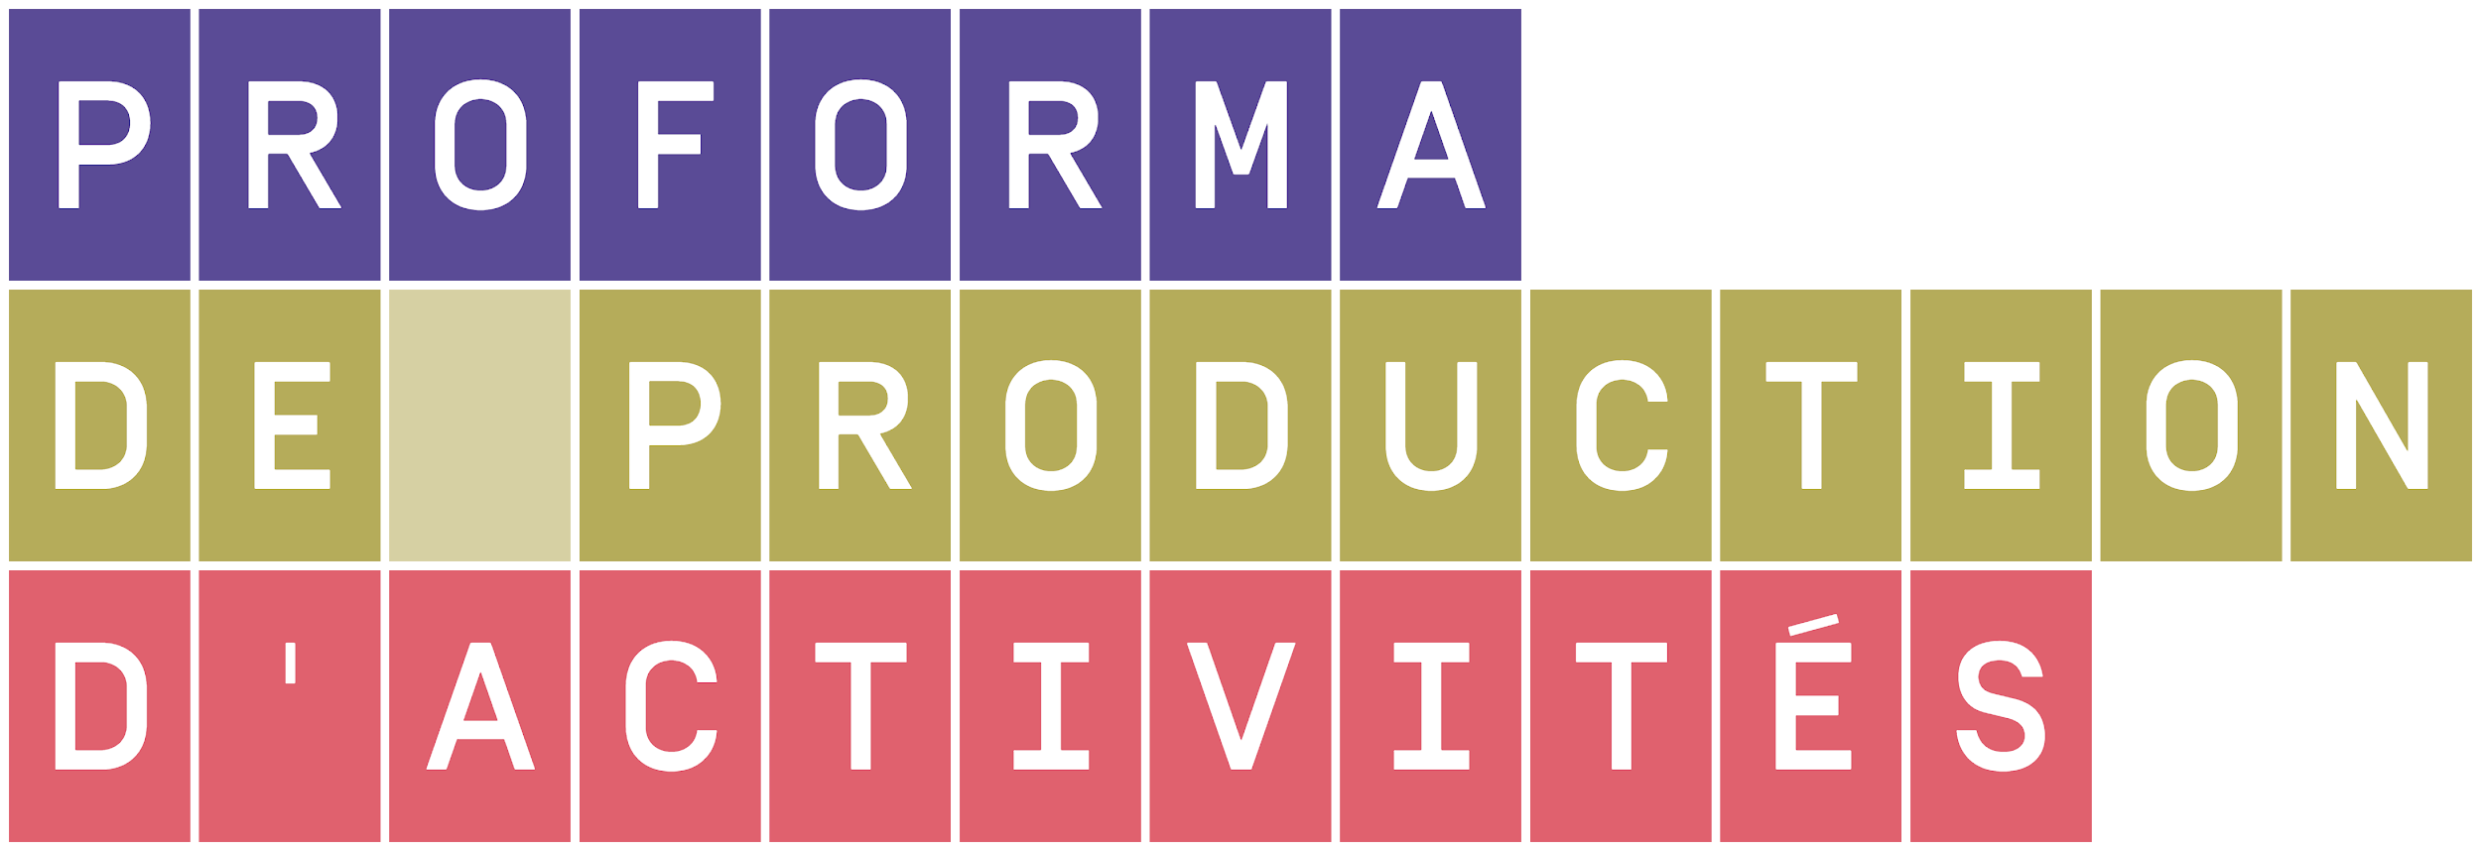

|  |  |  |  |
| --- | --- | --- | --- |
| **Groupe n°** | **n° de projet** | **Auteurs du scénario**  **(noms et prénoms)** | **Bloc n°** |
| 2 | 5 | NOEL Olivier  QUIQUEREZ Florent  DOLIVET Johann  LORGET Guillaume | 4/5 : Structures de données et algorithmique |

|  |  |
| --- | --- |
| **SÉANCE** | |
| Titre | La calculatrice NPI (Notation Polonaise Inverse) |
| Classe, niveau | Terminale Spécialité NSI |
| Discipline(s) impliquée(s) | NSI |
| Résumé | En partant d'une activité d’introduction à la notation NPI, déterminer les structures de données nécessaires à sa mise en œuvre et proposer un programme en langage Python permettant d’évaluer des expressions algébriques contenant les quatre opérateurs arithmétiques usuels. Ensuite à partir d’une expression donnée préalablement convertie en arbre de syntaxe, proposer une fonction permettant d’obtenir le résultat du parcours postfixe (correspondant à la notation NPI) d’un arbre binaire. |
| Contexte pédagogique *(insertion dans une séquence plus large, remédiation, etc.)* | Réinvestissement de notions abordées précédemment |
| Prérequis à la séance | Terminale NSI  Programmation objet : classes, attributs, méthodes, objets. Listes, piles, files : structures linéaires  Arbres : structures hiérarchiques  Algorithmes sur les arbres binaires  Récursivité |
| Référence au programme | **Structures de données :** pile (Choisir une structure de données adaptée à la situation à modéliser), arbre binaire (Identifier des situations nécessitant une structure de données arborescente)  **Algorithmique :** Parcourir un arbre de différentes façons, Récursivité |
| Objectifs disciplinaires de la séance | Dans le cadre d’une complexification progressive (progression spiralaire), réinvestir les notions de pile, arbre binaire et parcours d’arbre en les mettant en œuvre pour simuler le fonctionnement de la **calculatrice NPI** (Notation polonais inverse) |
| Objectifs disciplinaires transversaux de la séance | Le choix de la représentation des données dépend du traitement qu’on veut mettre en place : on fait le lien avec la rubrique « algorithmique ». |
| Notions et compétences | Mettre en relation les notions de pile, arbre binaire et parcours d’arbre en s’appuyant sur un exemple concret. |
| Ressources numériques associées à la séance et droits sur les ressources utilisées pour construire la séance | Voir pour chaque activité |

|  |  |
| --- | --- |
| **ACTIVITÉ 1** | |
| ~~Activité de différenciation~~  Activité générale | |
|
| Titre | Introduction à la NPI (Notation polonaise inverse) |
| Typologie  *(recherche, évaluation, remédiation, application, etc.)* | Recherche |
| Déroulé | * On fournit aux élèves une calculatrice NPI (physique ou virtuelle) et on leur demande d’essayer d’effectuer un calcul… * On présente le concept de NPI (historique puis principe de fonctionnement), puis on induit les élèves à déterminer que la pile est la structure de données la plus adaptée à sa mise en œuvre. * Exercices d’application au format papier (passage de la notation algébrique à la notation NPI, évaluation d’expressions, passage de la notation NPI à la notation algébrique). |
| Sous-compétences et notions | Pile (Choisir une structure de données adaptée à la situation à modéliser) |
| Durée | 30 minutes |
| Matériel requis | Ordinateur, Jupyter Notebook |
| Organisation pédagogique  *(collaboration, coopération, seul, classe entière, tutorat etc.)* | Collaboration en binôme |
| Organisation spatiale  *(îlot, autobus, circulatoire, etc.*) | îlot |
| Temporalité  *(hors classe, en classe, etc.)* | En classe |
| Consignes élèves | Lire le document d’introduction à la NPI, répondre à la question de la partie « Comment ça fonctionne ? »  Résoudre les 3 exercices à la fin du document. |
| Analyse enseignant  *(risques, enjeux, difficultés potentielles, etc.)* | Activité d’introduction |
| Support(s) pour l’élève  *(liens web, fichiers, etc.)* | Activité 1.ipynb  EvaluationPileNPI.pdf  RPN Calculator.zip |

|  |  |
| --- | --- |
| **ACTIVITÉ 2** | |
| ~~Activité de différenciation~~  Activité générale | |
|
| Titre | Programmer une calculatrice NPI en langage Python |
| Typologie  *(recherche, évaluation, remédiation, application, etc.)* | Recherche |
| Déroulé | * On fournit aux élèves la classe pile nécessaire au fonctionnement de la mémoire de la calculatrice et les 4 fonctions de l’unité arithmétique de la calculatrice correspondant aux quatre opérations qu’elle doit être en mesure d’effectuer. * On propose aux élèves d’élaborer un programme en langage python, les premières lignes de code étant fournies. |
| Sous-compétences et notions | Accéder aux attributs et méthodes d’une classe.  Paradigmes de programmation.  Dans la pratique de la programmation, savoir répondre aux causes typiques de bugs : instruction conditionnelle non exhaustive, mauvais nommage des variables, etc. |
| Durée | 1h30 |
| Matériel requis | Ordinateur, Jupyter Notebook, IDE Python |
| Organisation pédagogique  *(collaboration, coopération, seul, classe entière, tutorat etc.)* | Collaboration en binôme |
| Organisation spatiale  *(îlot, autobus, circulatoire, etc.*) | Îlot |
| Temporalité  *(hors classe, en classe, etc.)* | En classe |
| Consignes élèves | Voir document joint |
| Analyse enseignant  *(risques, enjeux, difficultés potentielles, etc.)* | Activité d’élaboration de programme en langage Python |
| Support(s) pour l’élève  *(liens web, fichiers, etc.)* | Notebook Activité 2.ipynb  classePile.py |

|  |  |
| --- | --- |
| **ACTIVITÉ 3** | |
| ~~Activité de différenciation~~  Activité générale | |
|
| Titre | Introduction à la NPI (Notation polonaise inverse) |
| Typologie  *(recherche, évaluation, remédiation, application, etc.)* | Recherche |
| Déroulé | * Créer une fonction permettant d’évaluer une expression donnée préalablement convertie en arbre de syntaxe (à l’aide d’un parseur fourni). * Après avoir mis en évidence le fait que le parcours postfixe d’un arbre de syntaxe correspond à la notation polonaise inverse, proposer une fonction permettant d’obtenir le résultat du parcours postfixe d’un arbre binaire. |
| Sous-compétences et notions | Arbres : structures hiérarchiques  Algorithmes sur les arbres binaires  Récursivité |
| Durée | 2h |
| Matériel requis | Ordinateur, Jupyter Notebook, IDE Python |
| Organisation pédagogique  *(collaboration, coopération, seul, classe entière, tutorat etc.)* | Collaboration en binôme |
| Organisation spatiale  *(îlot, autobus, circulatoire, etc.*) | îlot |
| Temporalité  *(hors classe, en classe, etc.)* | En classe |
| Consignes élèves | Lire le document d’introduction à la NPI, répondre à la question de la partie « Comment ça fonctionne ? »  Résoudre les 3 exercices à la fin du document. |
| Analyse enseignant  *(risques, enjeux, difficultés potentielles, etc.)* | Activité d’élaboration de programme en langage Python |
| Support(s) pour l’élève  *(liens web, fichiers, etc.)* | Notebook Activité 3.ipynb  calculatriceNP.py  classeArbreBinaire.py  classeArbreBinaireMutable.py  classePile.py  parseurSimple.py  visualisationArbre.py  DIU_Bloc4_NPI-partie3.pptx |